Estas tecnologias abaixo são ferramentas (IDE), também são chamadas de Frameworks!
Framework é um conjunto de bibliotecas (códigos) que nos auxiliam a desenvolver um sistema

Tecnologias Front-end:

- Angular (usa linguagem Typescript, é usada pelo Google),
- Vue.js,
- React (usa linguagem Javascript, é usada pelo Facebook),
- Bootstrap, é
- Jquery
- Asp.NET

Pré-requisitos:
- Algoritmos (lógica de programação)
- HTML é uma linguagem de marcação utilizada na construção de páginas na Web.
- CSS é um mecanismo para adicionar estilo a um documento web.
- JavaScript é a linguagem mãe de toda página Web.

Dicionário de outras tecnologias:

TypeScript é a evolução do JavaScript, desenvolvida pela Microsoft, usada no Angular da Google

JSON derivado do JavaScript, é um formato de troca de dados entre sistemas independentes da linguagem de programação

ASP.NET é um framework/biblioteca específica para o desenvolvimento Web, sendo uma tecnologia usada no ecossistema da plataforma .NET, da Microsoft
.NET é um ambiente de programação, execução e gerenciamento, ou seja, possui um framework e uma runtime (torna o programa multiplataforma), suportando diversas linguagens, como o C#, VB.
Oferece uma série de serviços para aplicativos em execução, como por exemplo: gerenciamento de memória, gerenciamento de threads e comunicação remota, promovendo segurança e rapidez.
C# é uma linguagem de programação, desenvolvida pela Microsoft, desenhada para “rodar” sob o framework .NET
Runtime é uma máquina virtual, que gerencia um programa, independente do Sistema Operacional

APIs são “tradutores” com a função de conectar sistemas, softwares e aplicativos. Seu intuito é trocar dados entre sistemas diferentes. Como exemplo, o envio de SMS, ou utilizar a interface da câmera.

Ajax permite que a página se comunique com bancos de dados em 'background' e altere valores na página sem a necessidade de recarregá-la por completo, melhorando a experiência do usuário. carrega a página conforme o scrolling de tela

SPA - Single Page Applications, que utiliza apenas uma página HTML modificada conforme a interação com o usuário ou eventos para um sistema inteiro. É nesse contexto em que surge o React.

React, hoje ele é a principal biblioteca de frontend para a produção de SPA.

JSX é uma linguagem que alterna HTML e Javascript para criação de componentes dinâmicos e reativos.

Yarn é um poderoso gerenciador de pacotes para JavaScript, desenvolvido pelo Facebook com a ajuda das empresas Exponent, Google, Tilde e disponibilizado em código aberto desde 2016.
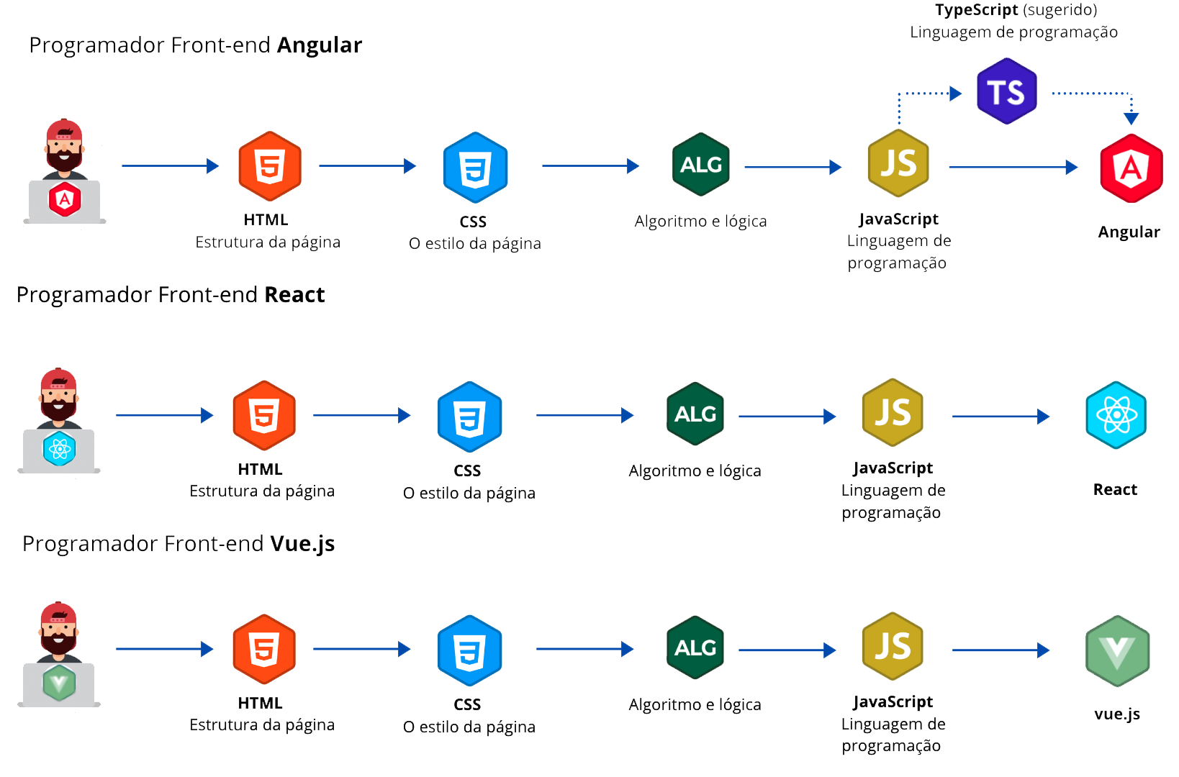

Tecnologias Front-end Mobile:

- React Native (usa linguagem Javascript, é multiplataforma),
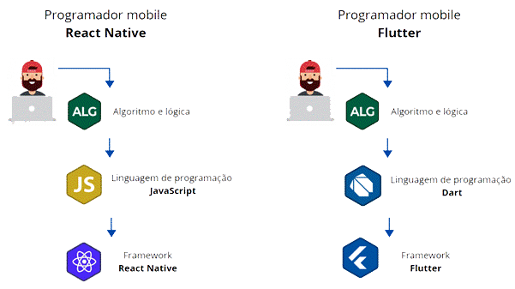
- Flutter (usa linguagem Dart, é multiplataforma)

Tecnologias Back-end:
- Java (Spring),
- C# (.Net),
- PHP (Laravel),
- JavaScript (Node.JS),
- Python (Django)

Pré-requisitos:
- Algoritmos (lógica de programação)
- SQL(linguagem de consulta ao Banco de Dados)

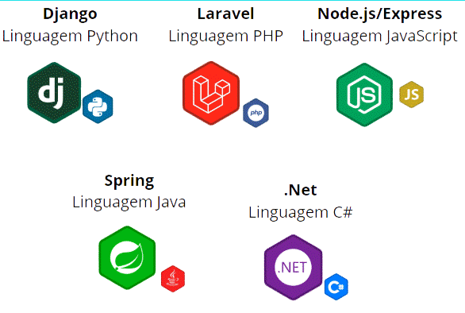
Apache é uma ferramenta responsável pela comunicação entre o servidor e o cliente, estabelecendo uma conexão através do protocolo HTTP. Sendo o Servidor Web mais popular da internet, ele processa arquivos de diferentes linguagens (como PHP), transformando esses arquivos estáticos em HTML e entregando-os ao Browser do cliente. O Apache é altamente personalizável e tem uma estrutura baseada em módulos que permitem que os administradores dos servidores ativem ou desativem novas funcionalidades tais como: segurança, cache, reescrita de URL, autenticação de senhas e mais.
NGINX (lê-se “enginex”) foi criado para conseguir lidar com o conhecido problema c10k – quando um servidor não consegue gerenciar mais de 10 mil conexões ao mesmo tempo. É o software pago ideal para gerenciar site com grande tráfego.
Tomcat foi criado especificamente para executar aplicações Java em vez de sites estáticos em HTML, funcionando várias especificações diferentes como: Java Servlet, JavaServer Pages (JSP), Java EL e WebSocket.

SQL injection é

Docker é

UML é como uma linguagem universal para profissionais de produção de software, é como um “Google Translate” porque ajuda muito a comunicação clara e objetiva entre pessoas envolvidas no processo de produção.

